# https://www.shizuoka-selp.or.jp/v1/images/logo_selp_s.png　一般社団法人　静岡県社会就労センター協議会

**令和７年度　研修Ａ委員会主催研修　募集要綱**

**テーマ「福祉施設の管理者が知っておきたい**

**ハラスメントのポイント」**

向夏の候　ますますご盛栄のこととお喜び申し上げます。

この度、本会研修Ａ委員会では、福祉施設の管理者および職員を対象に上記研修会を企画致しました。労働施策総合推進法では職場におけるパワーハラスメントについて、雇用管理上必要な措置を講じることを義務付けています。実例から学ぶハラスメント、働きやすい職場づくりに向けたハラスメント防止策を一緒に学びましょう。

記

１．対象

福祉施設管理者および職員　（管理者に限らずお申込みいただけます）

２．日時

　令和７年８月４日（月）13：30～16：00

３．講師

　赤堀　久士　氏

　　　赤堀社会保険労務士事務所　　　社会保険労務士・キャリアコンサルタント

４．内容

　　　ハラスメントについては、パワハラを中心にお話しいただきます。

　　　セクシャルハラスメントやカスタマーハラスメントについても少し触れる予定です。

５．定員

対面 50名（先着）

６．開催方法

　　会場　５風来館4階ＡB会議室

７．当日の予定

１３：００　開場

１３：３０　開会・理事長挨拶

　　１３：４０～１５：３０　講義（休憩を含む）

　　１５：３０～１６：００　質疑応答

　　１６：００　閉会

８．受講料

＊SELP会員施設職員（正会員・準会員）　 １人　1,500円

＊SELP非会員施設職員　　1人　2,000円

障害者施設・高齢者施設・児童保育施設

９．受講申込

　１）申込方法

以下のアドレス（または右記のQRコード）より

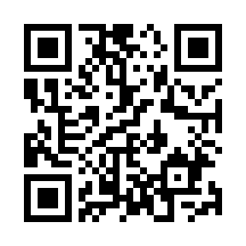

お申し込みをお願いいたします

URL　 <https://forms.gle/nmpaoWvU3ZJj1BtN9>

　　２）締め切りは令和７年７月25日（金）正午

10．受講決定

受付後、５日以内に受講決定通知および受講料お振込み依頼をメールにて通知します

11. 受講料納付

　　 受講料は、指定金融機関口座に振込期限までお振込みください

12. キャンセルについて

　　 受講料お支払い後のキャンセルについては，返金しませんのでご了承ください

（受講者変更は可能ですので変更後の受講者名を連絡ください）

以上

この件に関するお問合せ先

　　　一般社団法人　静岡県社会就労センター協議会

　　　静岡市葵区呉服町２－１－５　５風来館　４階

　　　TEL　　０５４－２０４－５０８８

　　　E-Mail　[shizuoka-selp@bz04.plala.or.jp](mailto:shizuoka-selp@bz04.plala.or.jp)